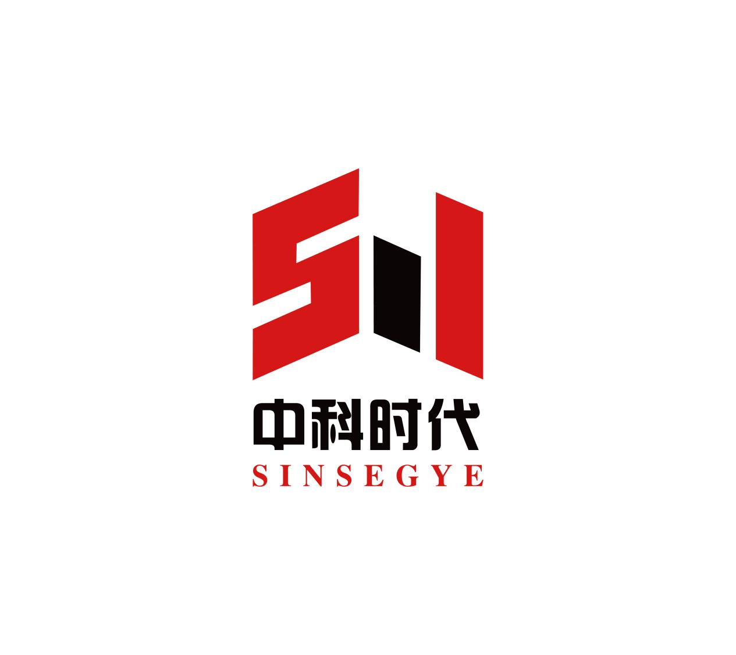

<MetaFacture帮助系统操作手册>

作者 | 李壮壮 | 深圳市南山区粤海街道百度国际大厦西塔楼  官网：www.sinsegye.com.cn  邮箱：Sales@sinsegye.com.cn  热线电话：400-013-2158
日期 | 2025.10.13
版本 | V1.0
Email

更新说明：
本文记录了<MetaFacture Help>的变更情况。
<2025.10.13> / <V1.0>

功能 | 变更类型 | 说明 | 相关文档
MetaFacture Help | <新增>

目录
前言 3
一、文件说明 3
二、安全声明 3
1.引言 5
1.1 编写目的 5
2.用途 5
2.1 功能 5
3.使用环境 5
3.1 硬件环境 5
3.2 软件环境 6
4. 使用说明 6
4.1 安装 6
4.2软件使用流程与功能 6
附录 18
一、支持与服务 18

前言

一、文件说明
本说明专为熟悉相关国家标准且经过专业培训的控制与自动化技术专家而制定。
在安装与调试部件时，务必仔细审阅所有相关文件及以下说明。
合格人员应始终采用最新的有效文档进行操作。
责任人员必须确保所述产品的应用或使用完全符合所有安全要求，涵盖所有相关法律法规、指导原则及标准。
1、免责声明
本文件经过精心编制，但鉴于所描述产品处于持续的开发与升级过程中，中科时代（深圳）计算机系统有限公司保留随时对文件进行修改和更新的权利，且无需事先通知。请注意，禁止依据数据图及本文件描述对已交付的产品进行任何改动。
对于因使用或信赖本手册所载明或未明示的信息而造成的任何损失或损害，中科时代计算机系统有限公司不承担任何责任。
2、版权所有
本手册的所有权归中科时代计算机系统有限公司所有。未经书面许可，任何人不得以任何形式复制、分发、翻译或以其他方式使用本手册的全部或部分内容。
本手册受版权法保护。任何对本手册内容的复制、分发、翻译、展示、表演、演绎或使用，无论出于何种目的，均需得到中科时代计算机系统有限公司的明确许可。未经许可，任何行为均视为侵犯中科时代计算机系统有限公司的版权。

二、安全声明
1、安全规程
为了您的安全，请阅读以下说明。始终遵守产品特定的安全说明，您可以在本文档的适当位置找到这些说明。
2、责任免除
所有组件都提供了硬件和软件配置。不允许对文件中所述以外的硬件或软件配置进行修改，中科时代不对文件所述外的硬件或软件负责。
3、人员资格
本说明仅适用于熟悉适用国家标准的经过培训的控制、自动化和驱动技术专家。
4、信号词
文档中使用的信号词分类如下。为了防止人员和财产受到伤害和损害，请阅读并遵守安全和警告通知。
5、个人伤害警示
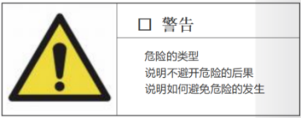 | 警告表示一种潜在的危险情况，如果不加以避免，可能会导致严重的伤害或死亡。
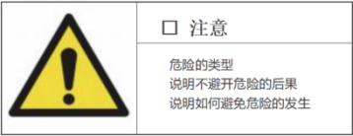 | 注意表示潜在的危险情况，如果不避免，可能会导致轻度受伤或中度受伤，或导致设备损坏。
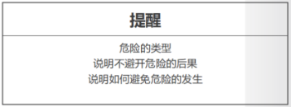 | 注意表示一种潜在的危险情况，如果不加以避免，可能只导致设备的损坏。
6、对财产或环境造成损坏的警告
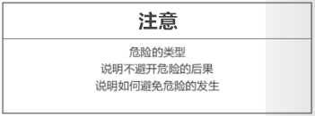 | 环境、设备或数据可能会被损坏。

1.引言

1.1 编写目的
MetaFacture Help旨在为工业自动化与工程项目用户提供高效、便捷的知识获取与管理工具。开发此软件的初衷是解决传统帮助文档查找效率低、内容分散、使用不便的问题。通过集成全文搜索、收藏、打印及历史导航等功能，用户能够快速定位所需信息、保存常用条目、灵活切换阅读路径，并将重要内容导出或打印用于培训和归档。软件界面简洁直观，操作流畅，同时采用模块化与可扩展设计，支持未来功能升级与定制化需求。MetaFacture Help不仅提升了文档查阅效率，也为项目开发、调试与知识管理提供了可靠支持。

2.用途

2.1 功能
- 搜索：快速查找所需文档或配置项，支持全文搜索高亮显示，提升查找效率。
- 收藏/取消收藏：可将重要内容收藏或取消收藏，方便快速访问关键文档。
- 打印：支持文档及配置内容的打印导出，保持格式整齐、美观。
- 前进/后退：记录浏览历史，可快速返回或前往上一步操作，操作流畅。
- 回到主页：一键返回主界面，方便从任何位置快速开始新的操作或查找。

3.使用环境
本软件基于 Microsoft Visual Studio 2022 开发，运行于 .NET Framework 4.6.2 平台。软件采用图形化用户界面，用户可完成搜索、收藏和取消收藏、打印、前进、后退以及回到主页等操作，操作直观高效。软件支持在 Windows 系统环境下平稳运行，兼容性和稳定性良好，适合企业级及个人桌面开发场景，帮助用户快速访问和管理所需信息，提高工作效率。以下环境为系统的使用环境，不再赘述。

3.1 硬件环境
- CPU 主频 2.0GHz 以上的多核处理器
- 内存4G以上
- 硬盘可用空间不少于 2GB

软件环境
    - Windows 10/11版本
    - MetaFacture V1.1.1.0以上

使用说明

4.1 安装
此系统为免安装软件，会随着MetaFacture的安装同步安装到指定路径下
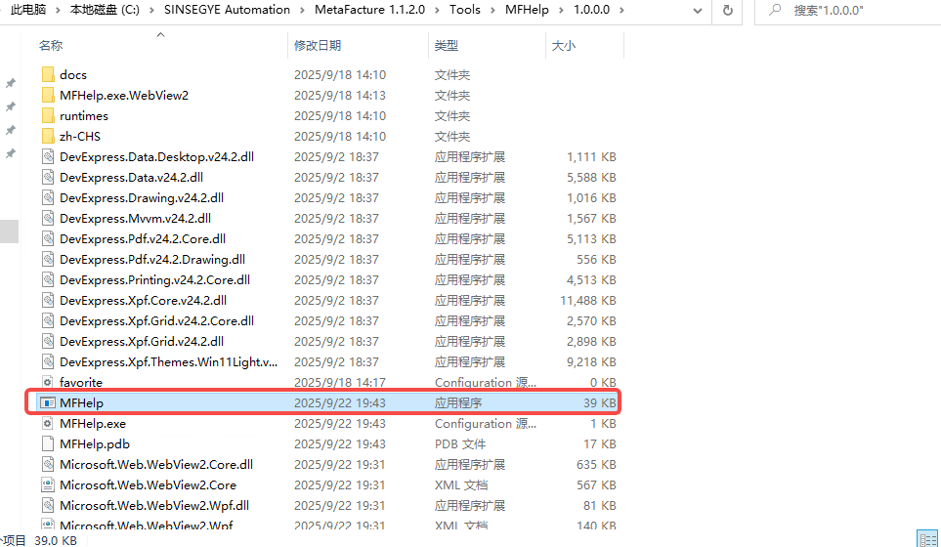

4.2软件使用流程与功能
- 软件启动
- 本软件为绿色版软件，双击软件目录下的MFHelp即可启动,启动后软件界面展示如下。
- 也可以通过MetaFacture的【主菜单】-【帮助】-【帮助系统】打开。
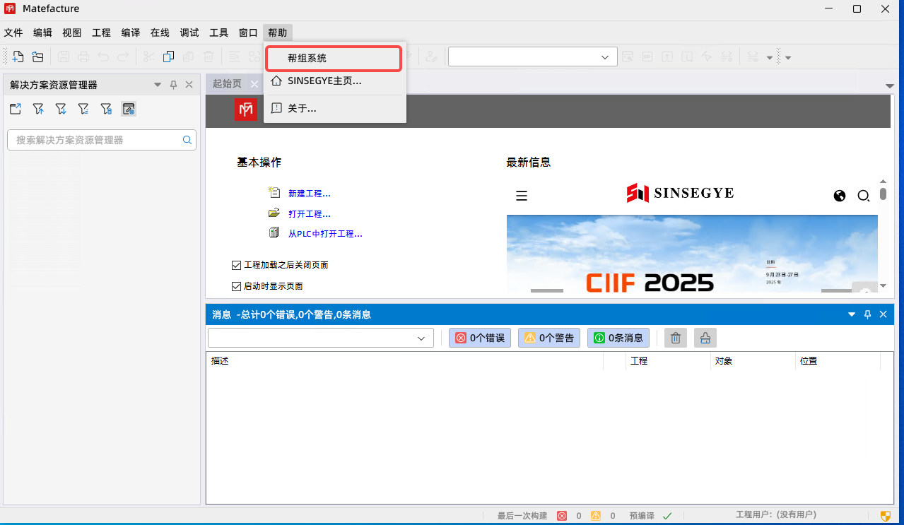
MetaFacture帮助系统位置

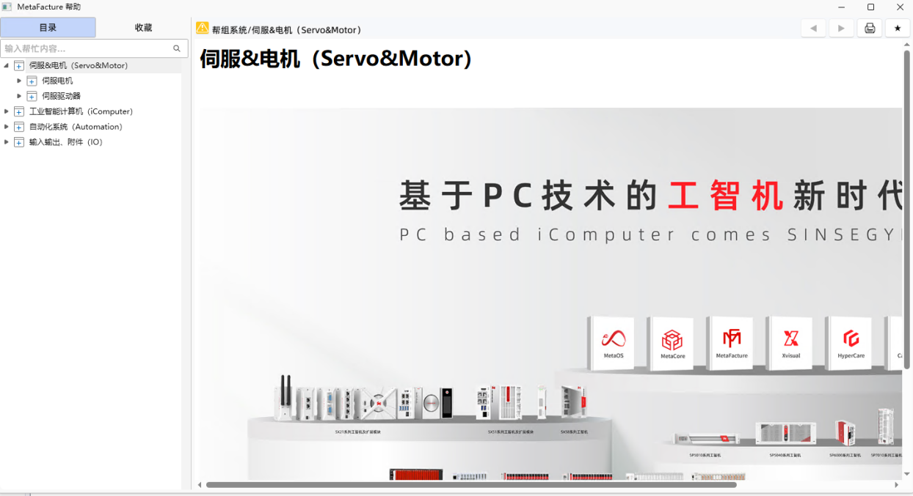
MetaFacture帮助系统界面

- 软件首页介绍
进入软件后，即展示软件首页，首页分为两部分：【目录】与【收藏】，如下图所示：
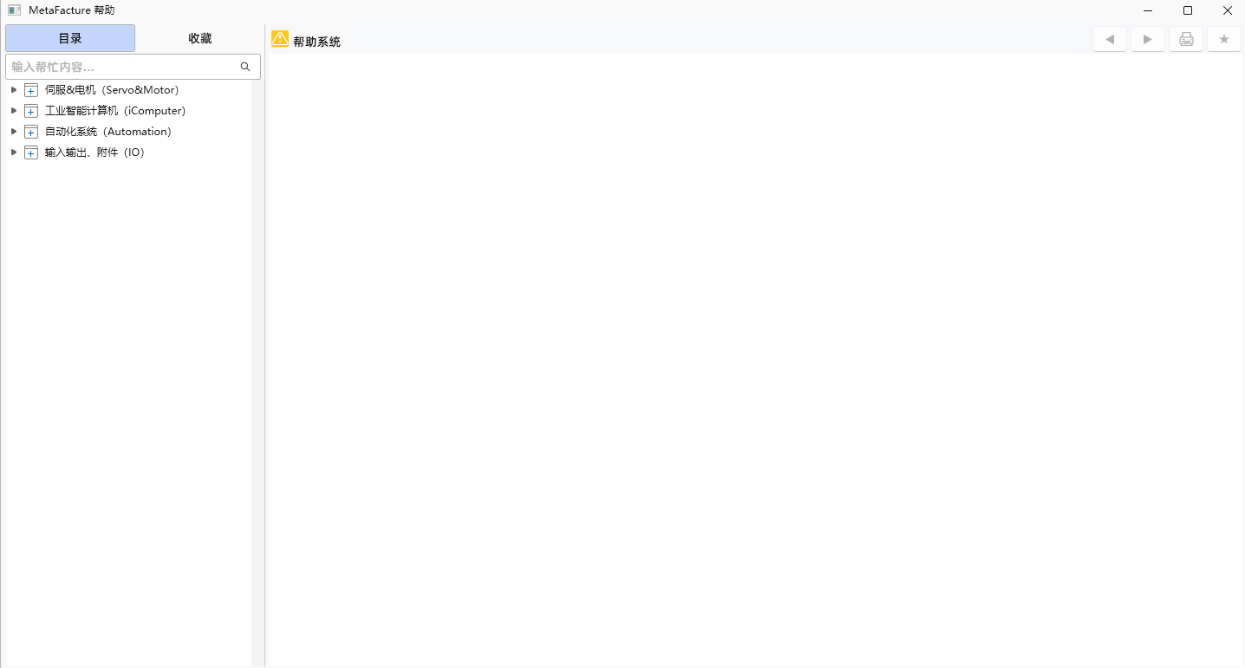
MetaFacture帮助系统软件首页

- 目录

【目录】界面

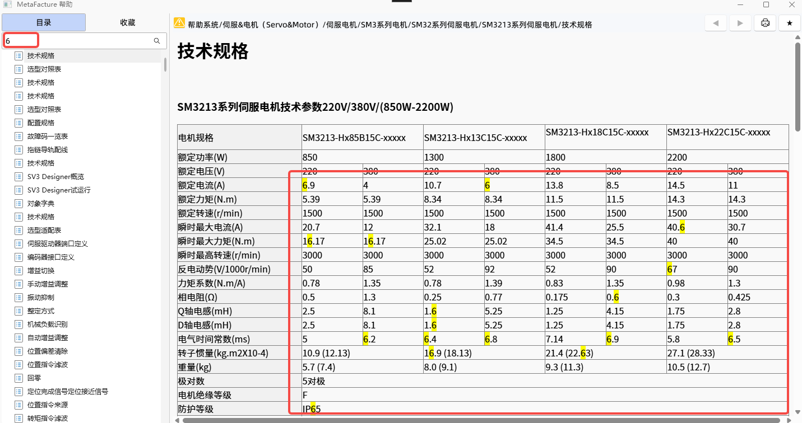
搜索内容

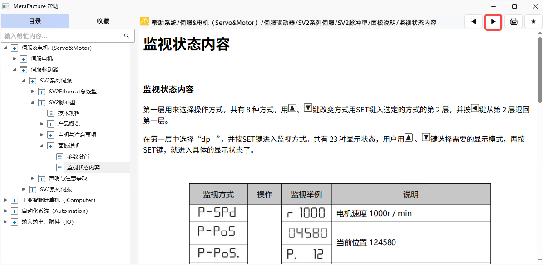
前进

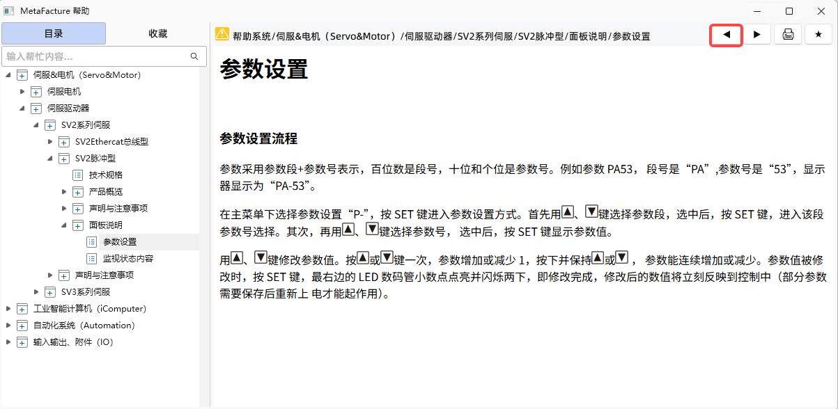
后退

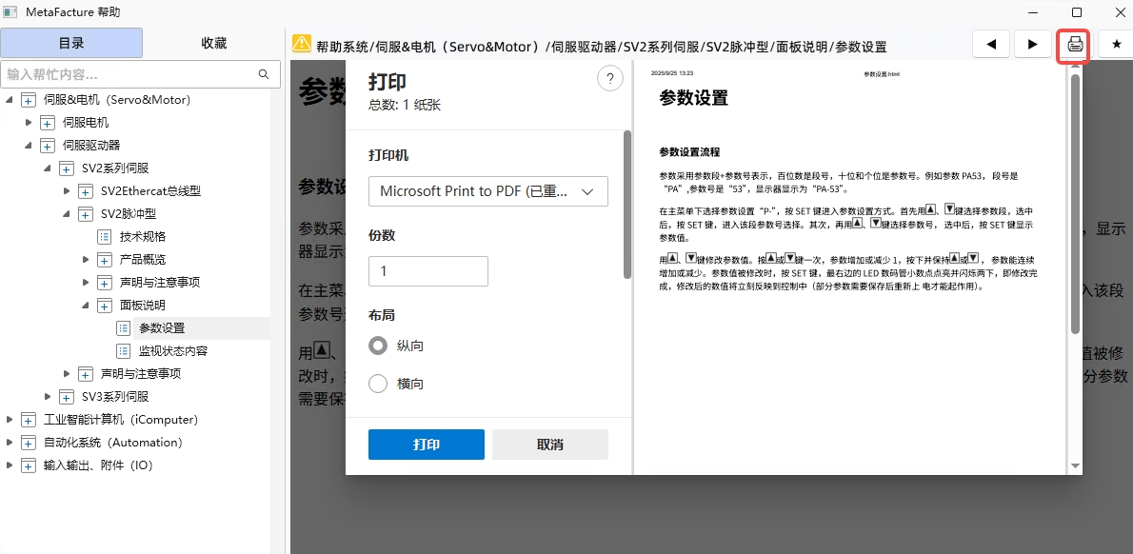
打印

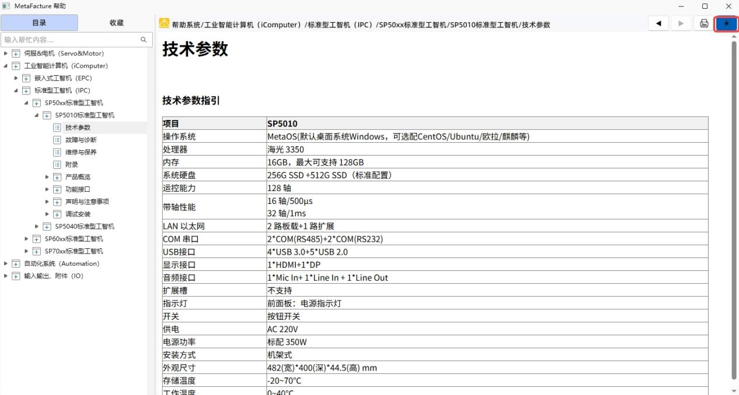
收藏

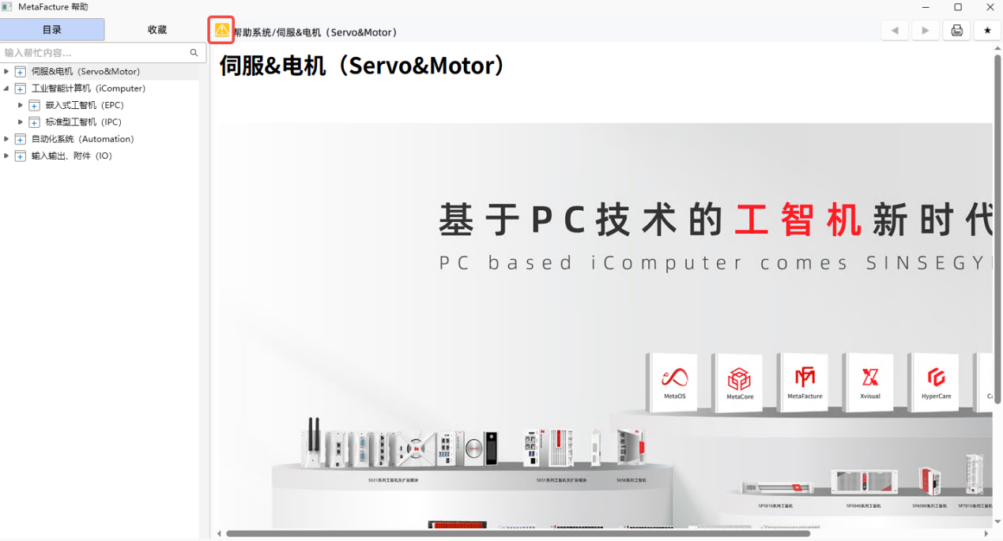
回到主页

- 搜索内容
功能描述： 在整个帮助文档库中进行全文检索。用户输入关键词后，系统会返回所有包含该关键词的文档列表，进入文档可以看到高亮显示关键词的匹配处。
使用场景： 当用户有明确问题或想查找特定功能说明时，无需手动浏览目录，直接搜索是最快的方式。
- 后退
功能描述： 返回到上一个浏览的帮助页面，类似于网页浏览器中的“后退”按钮。
使用场景： 在连续点击链接浏览多个相关页面后，想回到之前的某个页面。
- 前进
功能描述： 在执行“后退”操作后，可以再次前进到下一个页面。是“后退”操作的逆操作。
使用场景： 后退之后，发现还是想看看刚才跳过的页面。
- 打印
功能描述： 将当前正在浏览的帮助文档内容发送到打印机或生成PDF文件，以便离线阅读或存档。
使用场景： 需要将操作步骤等重要信息打印出来，边看边操作；或者需要将文档作为参考资料保存。
- 收藏
功能描述： 将当前打开的帮助文档添加到“收藏”列表中。通常会有一个星形图标，点击后高亮或变色，表示收藏成功。
使用场景： 某篇文档非常有用，用户可以收藏该文档，以后能快速找到它，无需再次搜索或浏览目录。
- 回归主页
功能描述： 一键返回到Help系统的默认起始页面。这个页面通常是欢迎页、最新更新内容或最常用文档的入口。
使用场景： 在深入浏览了多层目录后，希望快速回到起点，重新选择其他主题；或者想查看帮助系统的最新动态。

- 收藏

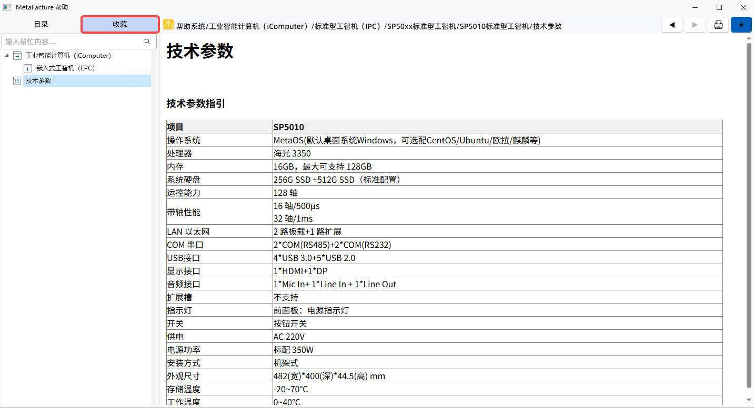
【收藏】界面

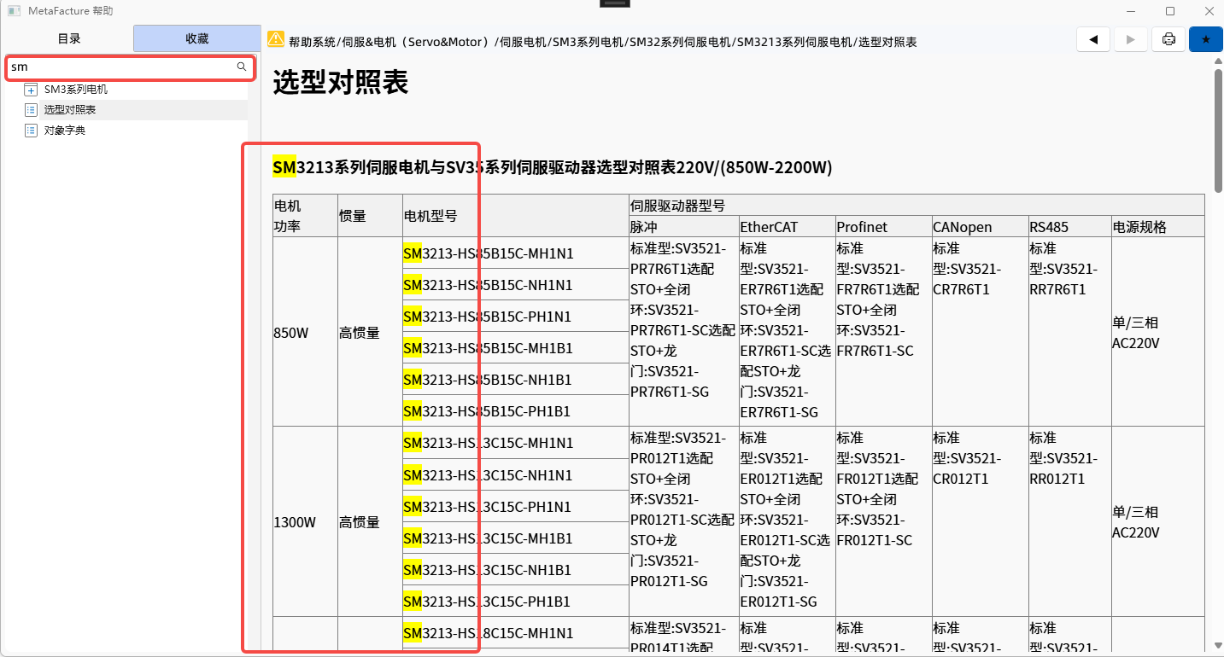
搜索目录

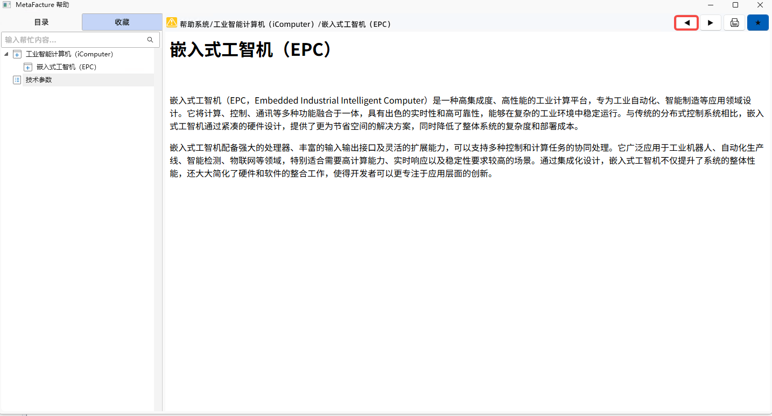
后退

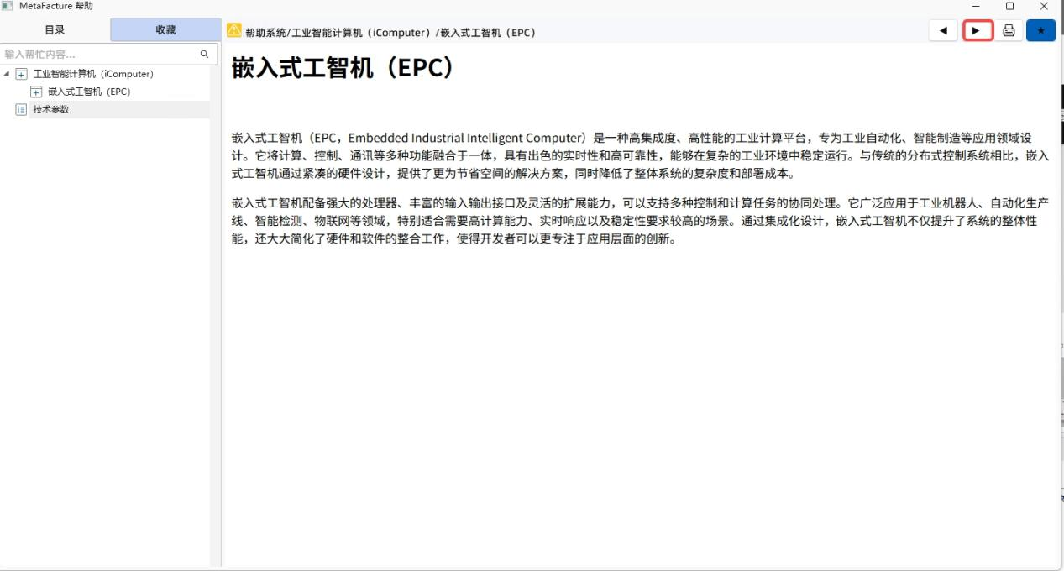
前进

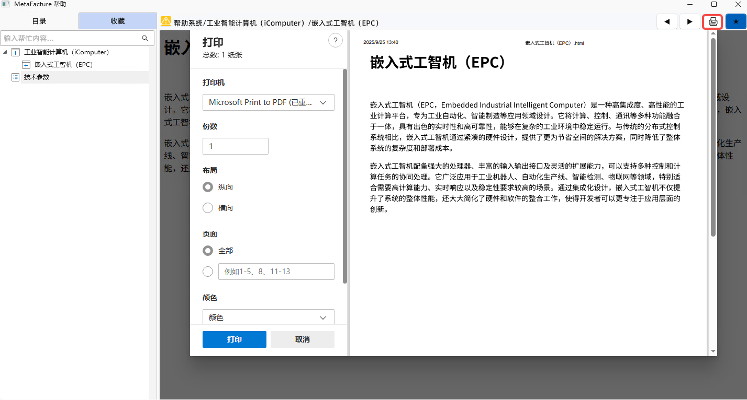
打印

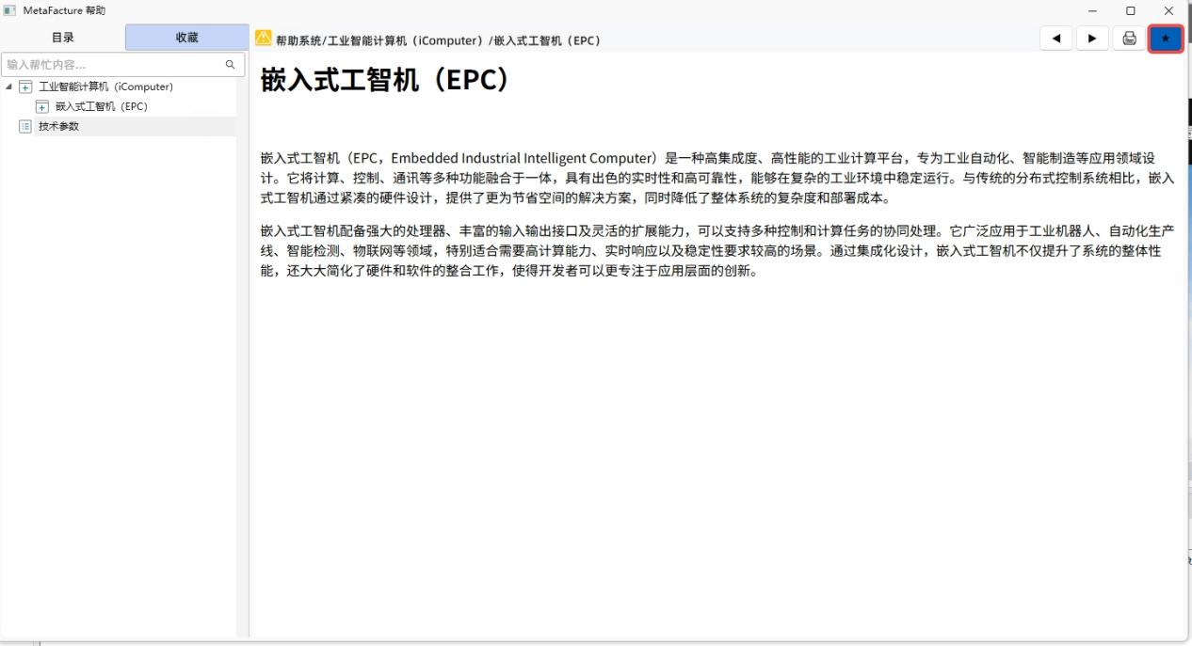
取消收藏

收藏界面也有和目录界面一样的功能，如下：
- 搜索内容
功能描述： 在整个帮助文档库中进行全文检索。用户输入关键词后，系统会返回所有包含该关键词的文档列表，进入文档可以看到高亮显示关键词的匹配处。
使用场景： 当用户有明确问题或想查找特定功能说明时，无需手动浏览目录，直接搜索是最快的方式。
- 后退
功能描述： 返回到上一个浏览的帮助页面，类似于网页浏览器中的“后退”按钮。
使用场景： 在连续点击链接浏览多个相关页面后，想回到之前的某个页面。
- 前进
功能描述： 在执行“后退”操作后，可以再次前进到下一个页面。是“后退”操作的逆操作。
使用场景： 后退之后，发现还是想看看刚才跳过的页面。
- 打印
功能描述： 将当前正在浏览的帮助文档内容发送到打印机或生成PDF文件，以便离线阅读或存档。
使用场景： 需要将操作步骤等重要信息打印出来，边看边操作；或者需要将文档作为参考资料保存。
- 取消收藏
功能描述： 将当前已经收藏的帮助文档进行“取消收藏”。通常会有一个星形图标，点击后收藏的文档消失，表示取消收藏成功。
使用场景： 某篇文档非常有用，用户可以收藏该文档，以后能快速找到它，无需再次搜索或浏览目录。
- 回归主页
功能描述： 一键返回到Help系统的默认起始页面。这个页面通常是欢迎页、最新更新内容或最常用文档的入口。
使用场景： 在深入浏览了多层目录后，希望快速回到起点，重新选择其他主题；或者想查看帮助系统的最新动态。

附录

一、支持与服务
中科时代为公司产品及解决方案提供全方位支持与服务，确保针对相关问题给予快速且专业的响应。
资料下载
我们的资料下载专区涵盖了丰富的文件资源，包括应用案例、技术文档、产品介绍等，满足您的多样化需求。
资料下载地址：https://help.sinsegye.com.cn/
获取支持
如需中科时代产品的本地支持与服务，请随时联系我们。您可以通过访问我们的官方网站www.sinsegye.com.cn，查找中科时代的分公司地址，并获取更多关于中科时代的信息。
此外，您还可以通过以下方式联系我们：
- 热线电话：400-013-2158
- 邮箱地址：support@sinsegye.com.cn

